МИНИСТЕРСТВО НАУКИ И ВЫСШЕГО ОБРАЗОВАНИЯ
РОССИЙСКОЙ ФЕДЕРАЦИИ
Федеральное государственное автономное образовательное учреждение
высшего образования
«КРЫМСКИЙ ФЕДЕРАЛЬНЫЙ УНИВЕРСИТЕТ им. В. И. ВЕРНАДСКОГО»
ФИЗИКО-ТЕХНИЧЕСКИЙ ИНСТИТУТ
Кафедра компьютерной инженерии и моделирования

Использование команд для управления основными параметрами операционной системы

Отчет по лабораторной работе №4
по дисциплине «Системное программное обеспечение»
студента 3 курса группы ПИ-б-о-231(2)
Аметов Кемран Ленверович

Направления подготовки 09.03.04 «Программная инженерия»

Симферополь, 2025
Цель:
Получение сведений о средствах управления основными параметрами операционных систем Windows и Linux.
Ход работы
Ознакомьтесь с руководством программы udev.
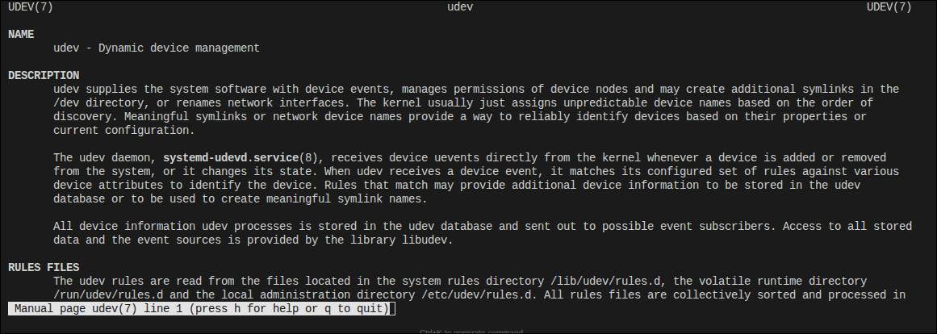
Ознакомьтесь с возможностями утилиты udevadm.
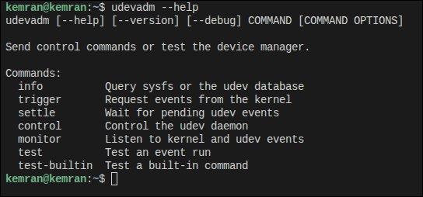
Включите udevadm monitor и вставьте какой-либо носитель данных.
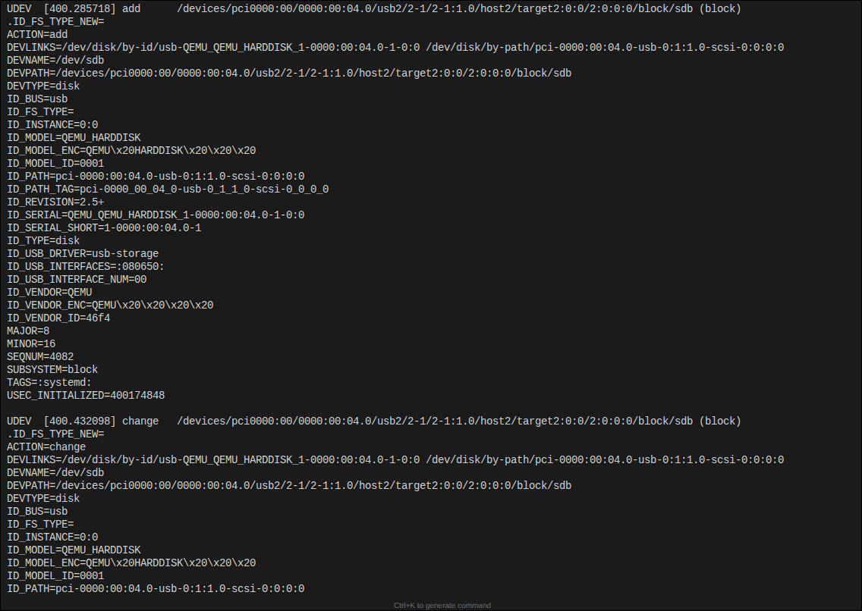
Ознакомьтесь со списком событий, включите скриншот списка
С помощью данного списка событий или любым иным способом (например, командой fdisk –l) запомните название файла устройства (например, sdb1).
Используя название, получите информацию об устройстве, выполнив команду udevadm info --query=all -- name=[название файла устройства]. Включите полученную информацию в отчет.
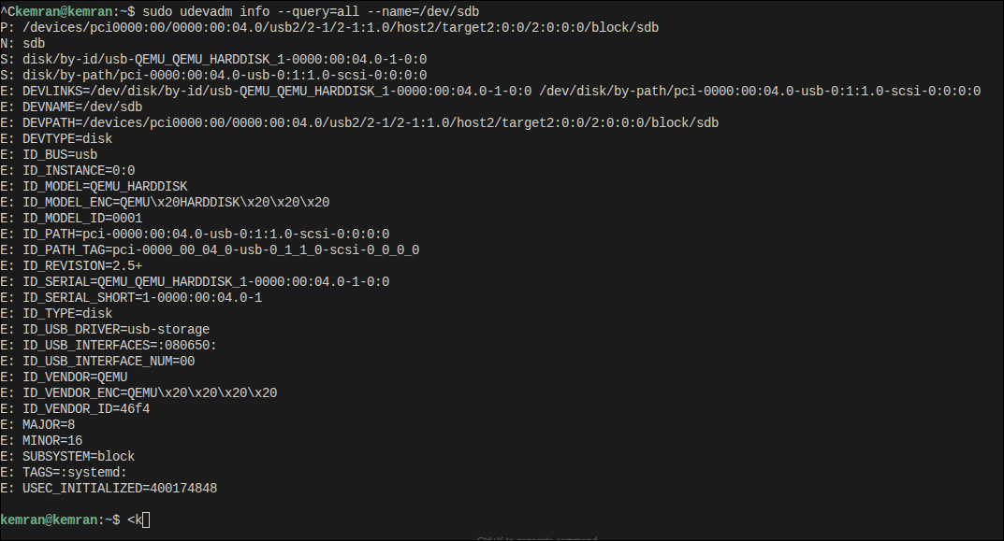
Перейдите в каталог /lib/udev/rules.d и ознакомьтесь с правилами, используемыми udev.
Перейдите в /etc/udev/rules.d. В этом каталоге содержатся пользовательские правила, а также правила, необходимые для замены «оригинальных» правил.
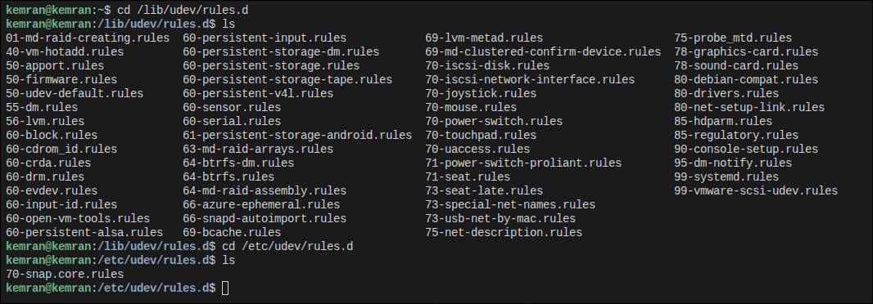
Создайте файл правила с низким приоритетом (с числом в названии больше 90).
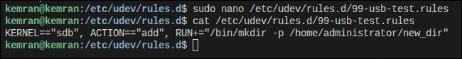
Включите в файл правило, срабатывающее при вставке носителя:
KERNEL=="[ название файла устройства]", ACTION=="add", RUN+="[команда]". команда – выполняемое действие, например
/bin/mkdir /home/administrator/new_dir.
Перезагрузите выполняемые правила, выполнив команду sudo udevadm control –reload-rules.
Вставьте носитель, убедитесь в выполнении указанного действия. Включите скриншот содержимого файла с правилом в отчет.
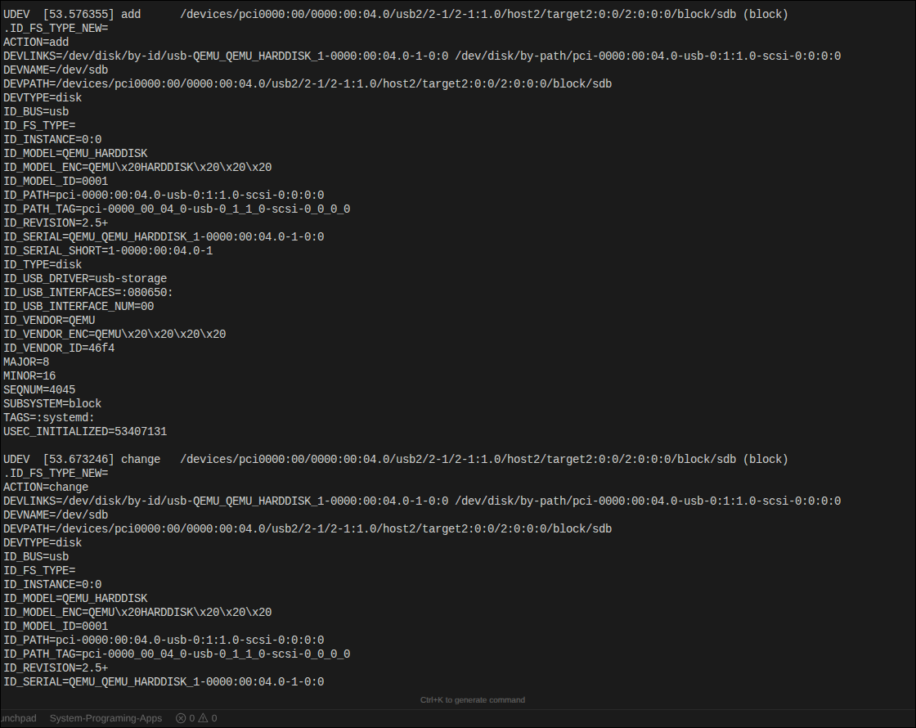
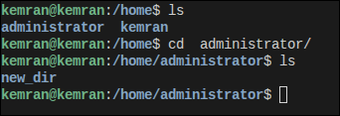
Попробуйте добавить иные правила.
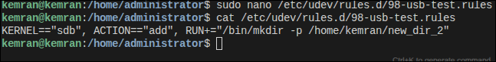
Ознакомьтесь с возможностями утилит modprobe, lsmod и modinfo.
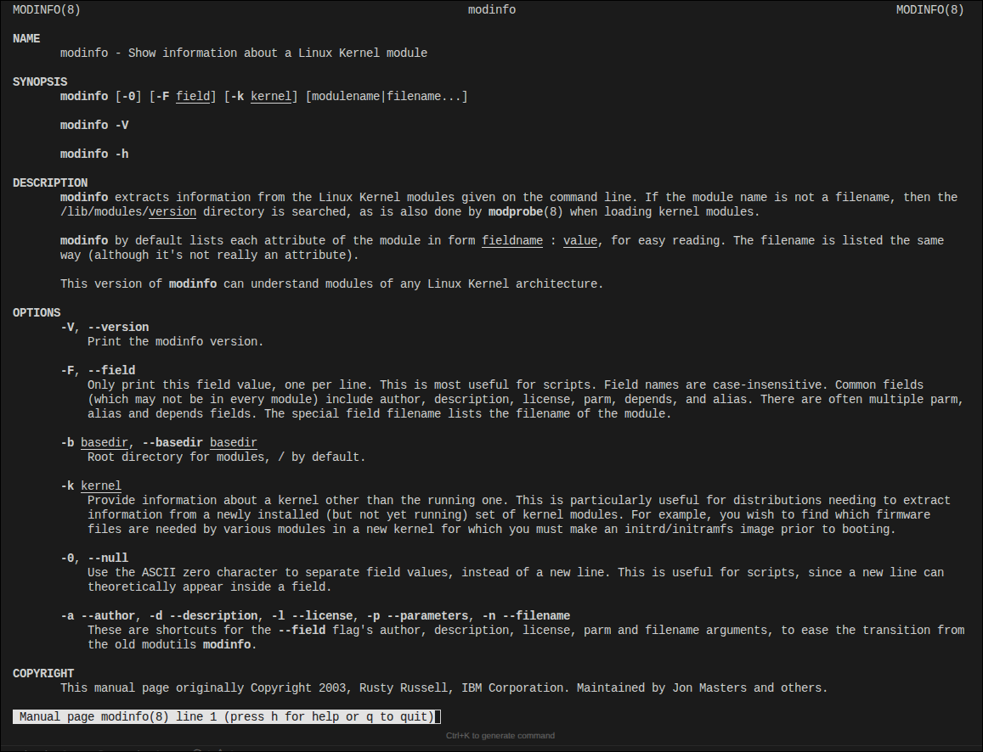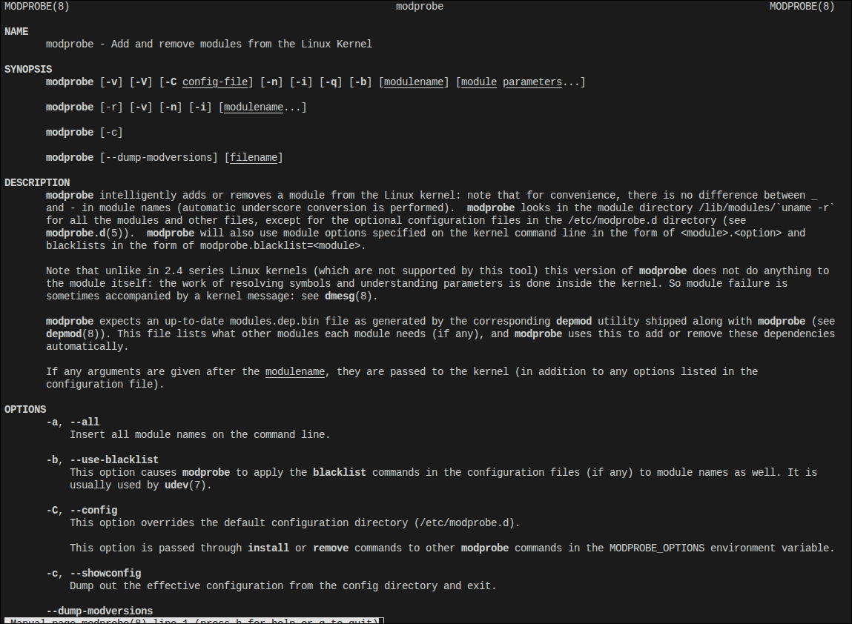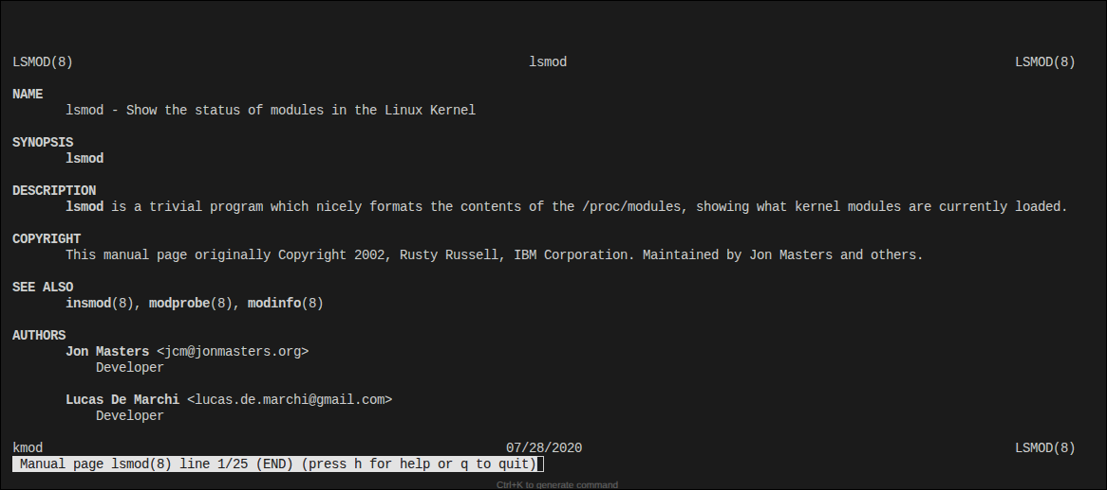
Выведите список загруженных модулей ядра
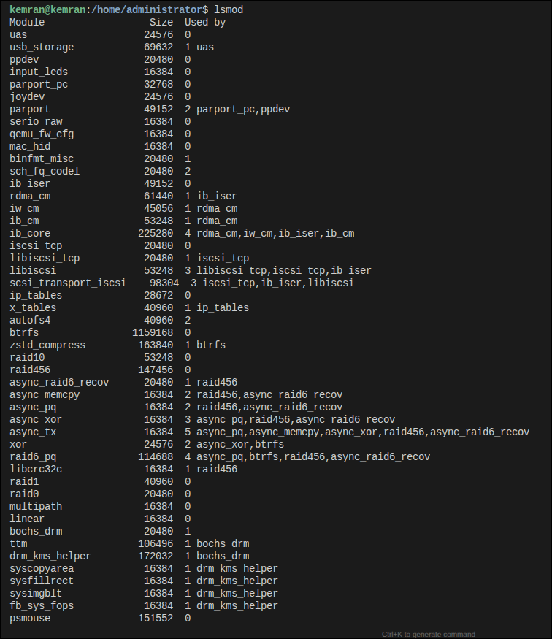
Выберите любой модуль из полученного ранее списка и выведите информацию о нем с помощью modinfo. Включите ее в отчет.
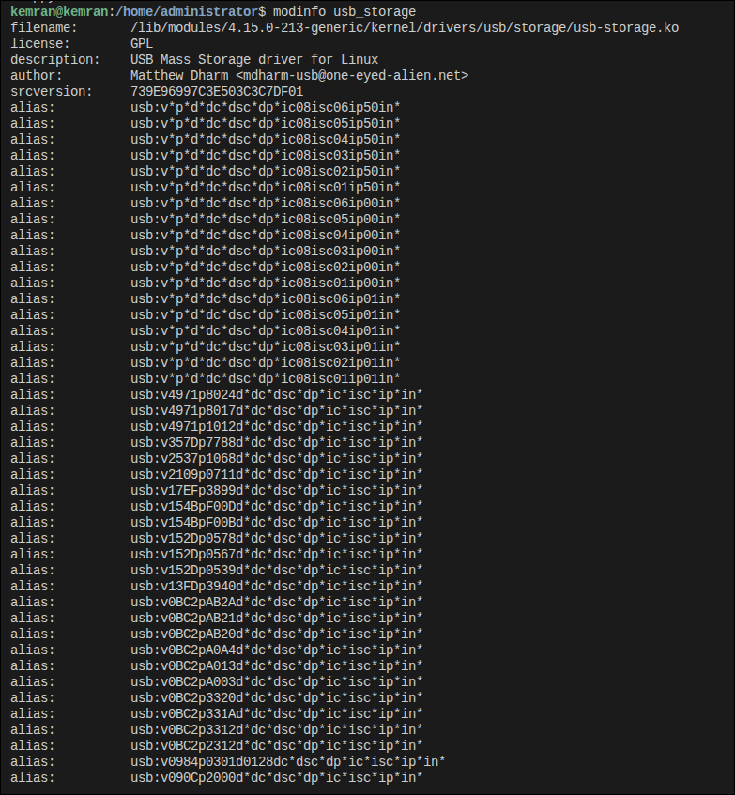
Выберите любой модуль из набора модулей, хранящихся в/lib/modules, и загрузите его в память. Проверьте, что модуль действительно загружен: для этого снова выведите список работающих модулей. Включите эту информацию в отчет.
